**найти общее решение системы дифференциальных уравнений**

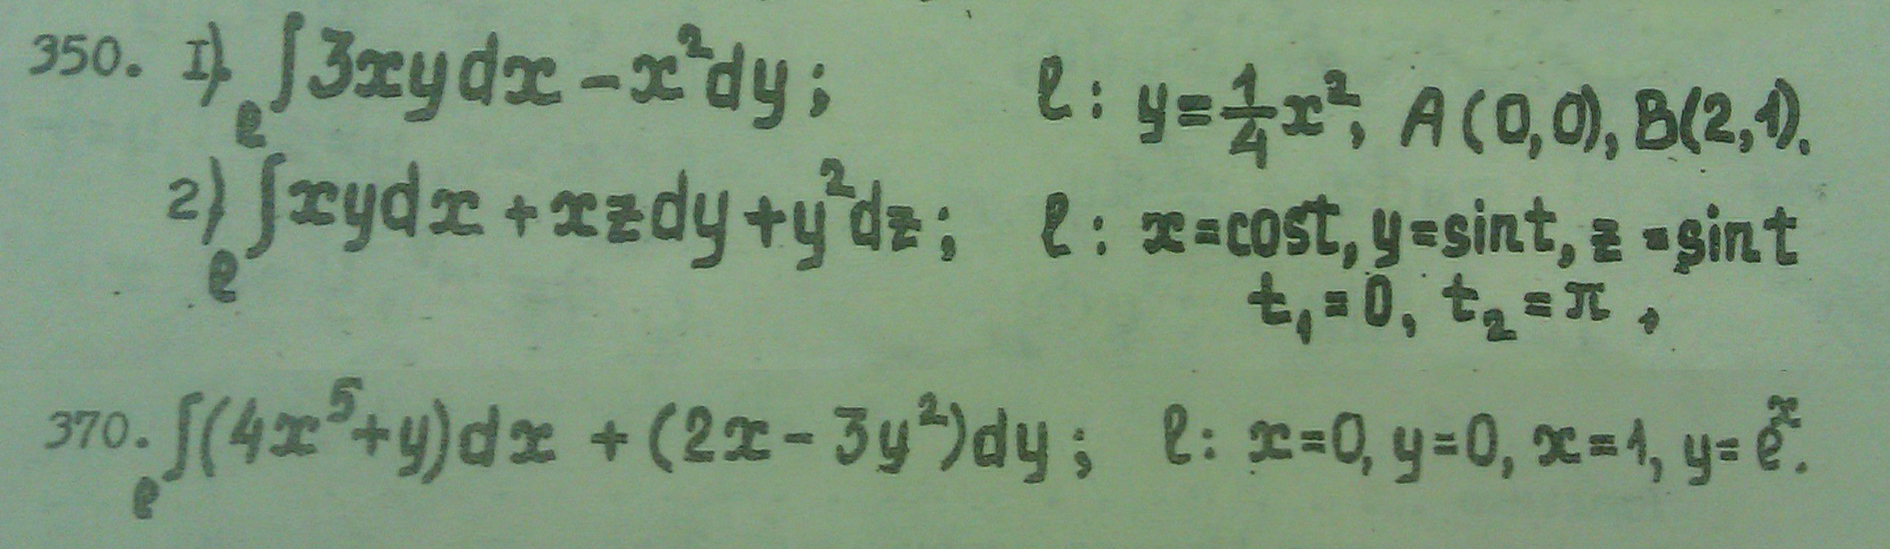

50. 

**для данных рядов найти радиус сходимости и указать область сходимости ряда. Выписать первые три члена ряда:**

60.  

**вычислить приближенно определенный интеграл, используя разложение подынтегральной функции в ряд Маклорена. Ограничившись двумя членами ряда, оценить погрешность вычислений:**

70. .

**найти первые пять ненулевых членов разложения в ряд решения ДУ с заданными начальными условиями**

80. .

**разложить функцию  в ряд Фурье. Изобразить график суммы ряда  и спектр амплитуд при помощи диаграмм:**

90. .

**разложить функцию  в ряд Фурье по косинусам, продолжив ее в симметричный интервал. Нарисовать график суммы ряда . Найти значения суммы в указанных точках:**

100. 